九年级物理期中考试
一、选择题（共15题，每题3分，共45分）
1、下列现象中，与摩擦起电现象无关的是（ ）
A．干燥的冬天脱化纤服装时经常听到响声
B．擦黑板时粉笔灰四处飘落
C．严禁用塑料桶装运汽油[来源:Z*xx*k.Com]
D．用塑料梳子梳理干燥的头发时，头发会跟着梳子动
2、现有A、B、C三个轻质小球，已知A带负电，A和B互相吸引，C和A互相排斥，则（ ）
A． B一定不带电，C带正电 B． B可能带正电，C带正电
C． B一定带正电，C带负电 D． B可能不带电，C带负电
3、下列关于电流的说法中，正确的是：
A、电荷的移动形成电流;
B、电流可以是正、负电荷向相反方向移动形成的;
C、电流的方向就是电荷定向移动的方向;
D、电流总是从电源正极流向负极.
4、雷针工作时，尖端不断向空中释放电子，那么避雷针中的电流方向是（ ）
A．从尖端流向地面
B．从地面流向尖端
C．没有电流
D．是任意的，没有规定
5、我们在连接电路时特别要避免电路发生短路，这是因为在短路时:
A．电源中没有电流通过; B．用电器中有很大电流通过，容易 烧坏用电器;[来源:Z*xx*k.Com]
C．电源中有很大电流通过，容易烧坏电源; D．电源正常工作，但用电器不能正常工作.
6、如下图所示，闭合开关S时，灯泡L1、L2都不亮。用一段导线的两端接触、b两点时，两灯都不亮；接触b、d两点时，两灯都不亮；接触c、d两点时，两灯都亮。则
A．灯L1开路 B．灯L2开路 C．灯L2短路 D．开关S开路
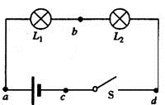
7、关于电流表和电压表的使用方法，下列说法中正确的是（ ）
A. 测量电压时，电压表必须与被测电路串联
B. 测量电流时，电流表必须与被测电路串联
C. 不管电流表还是电压表，连接时必须使电流从“＋”接线柱流出，从“－”接线柱流入
D. 电压表的量程改变后，每小格表示的值仍保持不变
8、如图所示的电路中，三只电流表的示数分别为I₁、I₂、I₃，则下列关系正确的是
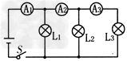
[ ]
- I₁=I₂=I₃ B．I_{l}=I₂+I₃ C．I_{l}> I₂>I₃ D．I₃>I₂>I_{l}
9、如图所示的电路中，开关S闭合时，电压表所测得的电压是( )

A．电灯L1两端的电压 B．电灯L2两端的电压
C．电灯L1和L2两端的电压之和 D．电源电压
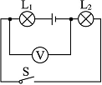
10．用一个开关同时控制三盏灯，则这三盏灯的连接方式是（ ）
A．只能串联 B．只能并联 C．串联或并联都可以 D．串联或并联都不可能
11、如图所示的电路中，开关S闭合时，电压表所测得的电压是( )
_{A．电灯L1两端的电压}
_{B．电灯L2两端的电压}
_{C．电灯L1和L2两端的电压之和}
_{D．电源电压}
₁₂在同一个电源两端接有两个不同规格的灯泡，用电压表分别测得两个灯泡两端的电压相等，则这两灯泡的连接方式（ ）
A． 一定并联 B． 一定串联
C． 串联、并联都有可能 D 无法判断
13、如图所示，灯泡L1比L2亮，电压表V2示数为6V，下列说法正确的是（ ）
A．V1示数为6V B．V1示数大于6V
C． V2示数小于6V 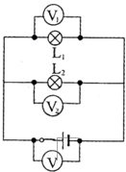D．V2示数大于6V
_{14、下列关于电流、电压、电源说法正确的是（ ）}
A.有电源就一定有电压和电流
B.有电流则同时有电源和电压
C.有电压时同时有电源和电流
D.以上说法都不对
15如图所示，电源电压6伏，电压表示数3.8伏，则（ ）
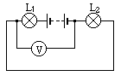
A.两端电压3.8伏 B.两端电压3.8伏
C.电源、电压之和为3.8伏 D.两端电压2.2伏
二、填空题（每空1分 ，共31空，共31分）
1、电扇使用一段时间后，扇叶很容易沾上灰尘，这是因为扇叶转动过程中带上了 ，具有 的性质，所以灰尘被吸在扇叶上。
2、PM2.5净化器，其原理如图所示，闭合开关S1、S2后，风扇旋转吸入含有PM2.5颗粒物空气，当颗粒物接近带有负电荷的光洁金属网C时会被快速吸引过来，这是因为带电体具有吸引__ _的性质；当颗粒物快速通过光洁金属网C后，会带上负电荷，然后被带有正电荷的棉芯吸附住，这是因为 ．
3、物理学上把 电荷定向移动的方向规定为电流的方向，如图是一个简单电路，在电路中，提供电能的是 ，消耗电能的装置是 ．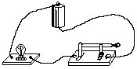
4、家庭电路里的电视机.电冰箱.电灯等用电器的连接方式是______联；开关和被控制的用电器是______联
5、某宾馆的房卡．只有把房卡插入槽中，房间内的灯和插座才能有电．房卡的作用相当于一个 ____接在干路上．房间里有电灯、电视等用电器，它们是 ____联的．
6、如图是实验室常用的一种电流表，其零刻度不在表盘的最左端．当导线a、b 分别与标有“一”和“3”的接线柱相连时，电流表指针偏转情况如左图所示．
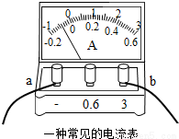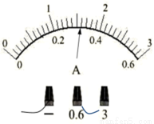
（1）此时，电流是从导线 （填“a”或“b”）流入电流表，
（2）为了增大指针的偏转角度从而减小读数误差，应将导线a与标有“ ”的接线柱相连。
（3）纠正错误之后,电流表指针如右图所示,则读数为: A。
7、如图甲电路，当开关S闭合后，电流表的指针偏转如图乙所示，通过L2的电流应为______A；若通电一段时间后灯L1灯丝断了，则灯L2的亮度将______．（选填“变亮”、“变暗”或“无变化”）
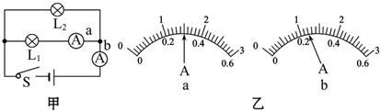
8、在用电流表研究并联电路中电流关系的实验中，小王同学测同干路中电流为0.5A，通过灯L1的电流是0.2A．现要测出通过灯L2的电流，由同组的小张同学负责改接电路，小张改接后的电路如图所示，你认为改接后的电路主要错误为：
①______；
②______． 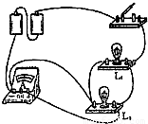
9、一般照明电路的电压为______V，只有不高于______V的电压对人体是安全的．将8节干电池串联起来组成一个电池组，此电池组的总电压是______V，用这一电池组给3只相同的灯泡串联而成的电路供电．每只灯泡两端的电压为______V．
10、一批小彩灯正常工作电压是4V,应将______只彩灯______联在家庭电路中,才能正常工作.
11、如下图所示， A₁的示数为0.6A，A的示数为1A，则通过灯L₁的电流是_______A；通过灯L₂的电流是_______A，若用电流表测量通过L₁的电流，则应选用_______量程。
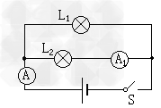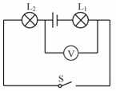
（11题） （12题）
- 某同学连接的电路如图所示，他所用的电源是四节新干电池串联组成的电池组，当他将开关闭合时，电压表的示数为2V，则L1两端的电压为 ．当他将开关断开后电压表的示数为 ．
- 在干燥的天气里，用塑料梳子梳理干燥的头发，会发现头发随梳子飘起来，而且头发越梳越蓬松，这里涉及到的物理知识有：（1）____________（2）____________
三、作图题（每题3分，共6分）
1、请根据电路图，连接实物图，导线不能交叉．
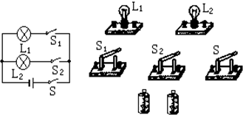

2、根据电路图连接实物图．
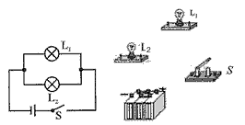

- 实验探究题（1题6分，2题6分）
实验次数 A处的电流I_{A}／A B处的电流I_{B}／A C处的电流I_{C}／A
1 0.10 0.12 0.22
2 0.20 0.24 0.44
3 0.25 0.30 0.55
[来源:Zxxk.Com]
1、按照课本要求探究并联电路中电流的关系，他们设计的电路如图所示。把电流表分别接入到电路中的A、B、C处，测出它们的电流，填入下表：
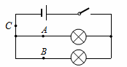
⑴通过对上面数据的分析,可以得出是: ；
⑵测量三次的目的是： ，在实验中我们可以采用 的方法改变电流的大小从而进行三次实验；
2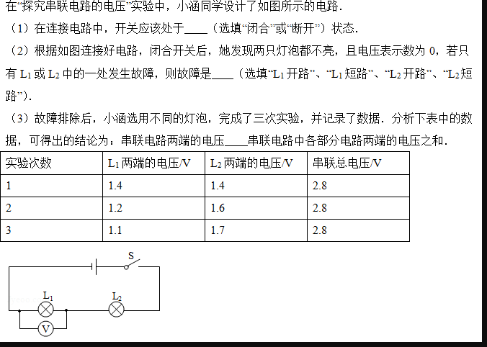
- 计算题（6分）
某家庭每天需要将50kg、20℃的水加热到60℃作为生活用热水，他们利用煤气灶烧水，需燃烧0.8kg煤气．已知煤气的热值q＝4.2×107J/ kg，水的比热容c＝4.2×103J/（kg·℃）．求：
（1）50kg、20℃的水加热到60℃，需吸收的热量；
（2）完全燃烧0.8kg煤气放出的热量；
（3）煤气灶烧水的热效率．

九年级物理期中考试
一、选择题（共15题，每题3分，共45分）
1 2 3 4 5 6 7 8 9 10 11 12 13 14 15

二、填空题（每空1分 ，共31空，共31分）
1 ,

- 、

[来源:学&科&网Z&X&X&K]

- 作图题（每题3分，共6分）
[来源:学|科|网Z|X|X|K]

四、实验探究题（1题6分，2题6分）
1、（1）
（2）
2、（1）
（2）
（3）
五、计算题（6分）
(1)

(2)

（3）

